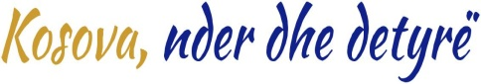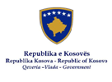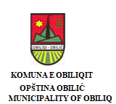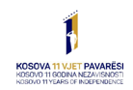

FTESË

***I/E Nderuar***

Ftoheni të merrni pjesë në Manifestimin Kulturor me rastin e 11-Vjetorit të Pavarësisë së Kosovës, i cili do të mbahet me 17 Shkurt 2019, ora 12:00 në shfmu “Dr. Ibrahim Rugova”-Obiliq.

***Programi i Manifestimit***

* Fjalë përshëndetëse e kryetarit të komunës z.Xhafer Gashi
* Fjalë përshëndetëse nga përfaqësuesi i SHDL
* Këngë artistike
* Recital nga fëmijët e kopshtit “Smile Kid’s Academy”
* Përformancë artistike nga Ansambli i Qytetit

**G Ë Z U A R**

**#11vjetshtet**